Problemas especiales de M.R.U

LEA CON ATENCION ESTA GUIA DE EJEMPLOS Y TEORIA QUE LE SERVIRAN PARA REALIZAR LA ACTIVIDAD 2 QUE CORRESPONDE AL TALLER NUMERO3 DE LAS COPIAS DADAS EN CLASE (ESTA AL FINAL DE LA GUIA)

Existen problemas donde la solución involucra varias ecuaciones, un sistema de ecuaciones. Estos problemas los llamaremos especiales y para entenderlos mejor estudiaremos los siguientes casos:
Caso I
Parten simultáneamente en la misma dirección y sentido contrario
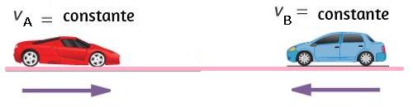

- Dos vehículos parten simultáneamente a encontrarse desde dos ciudades A y B con velocidades constantes de 80km/h y 60 km/h respectivamente en la misma dirección y en sentidos contrarios. Sí la distancia que los separa es de 280km, determine el tiempo que tardan en encontrarse y la distancia respecto de A.
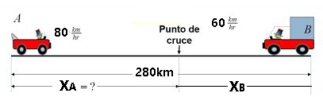
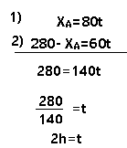
Reemplazamos en 1)
X_{A}=80.2
X_{A}=160km
Demoran en encontrarse 2horas a una distancia de 160km respecto de A.
- Dos autos se encuentran separados una distancia de 75km. Si parten simultáneamente a encontrar rse en la misma dirección y en sentidos contrarios con velocidades de 10km/h y 15 km/h respectivamente. ¿En qué tiempo se produce el encuentro y a qué distancia respecto del segundo?
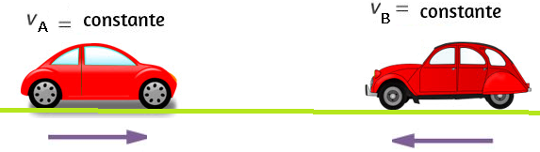
- X_{A}=10t
- 75- X_{A} =15t
_______________
75=25t
75/25= t
3h= t
Reemplazamos en 1)
X_{A}=10.3
X_{A}=30km
Se encuentran en un tiempo de 3 horas y a una distancia de 45km respecto de B.

- Una moto y un auto se encuentran separados una distancia de 2250m. Si parten simultáneamente a encontrarse en la misma dirección y en sentidos contrarios con velocidades de 20 m/seg y 25 m/seg respectivamente. ¿En qué tiempo se produce el encuentro y a qué distancia respecto del primero?
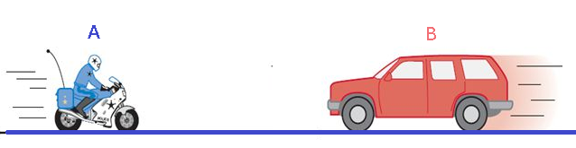
- X_{A}=20t
- 2250- X_{A} =25t
_______________
2250=45t
2250/45= t
50seg= t
Reemplazamos en 1)
X_{A}=20.50
X_{A}=1000m
Se encuentran en un tiempo de 50segundos y a una distancia de 1250m respecto de B.
Caso II
Igual dirección, sentido contrario y uno de los dos inicia antes
Es el mismo caso I pero la diferencia es que los dos móviles no inician de manera simultánea el movimiento. En este caso iniciar antes lo entendemos con + e iniciar después con -.
- Dos autos se encuentran separados una distancia de 2480m, si se mueven con velocidades constantes de 30m/seg y 20m/seg respectivamente en la misma dirección y en sentido contrario. Determine la distancia a la que se encuentran respecto de A y el tiempo que demoran en encontrarse respecto de B si el de B sale un segundo después. 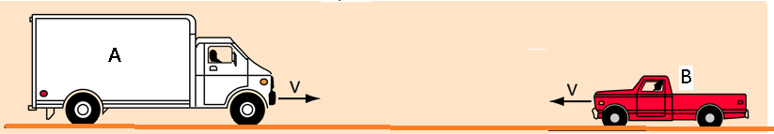
- X_{A}=30t_{A}
- 2480- X_{A} =20(t_{A}-1)
_______________
2480=50 t_{A}-20
2500/50= t_{A}
50seg= t_{A}

Reemplazamos en 1)
X_{A}=30.50
X_{A}=1500m
Se encuentran a una distancia de 1500m respecto de A en un tiempo de 49 segundos respecto de B

- Dos autos se encuentran separados una distancia de 488km, si se mueven con velocidades constantes de 72km/h y 40km/h respectivamente en la misma dirección y en sentido contrario. Determine la distancia y el tiempo que demoran en encontrarse respecto de A si el de B sale una hora antes.

- X_{A}=72t_{A}
- 488- X_{A} =40(t_{A}+1)
_______________
488=112 t_{A}+40
488-40=112 t_{A}
448/112= t_{A}
4h= t_{A}

Reemplazamos en 1)
X_{A}=72.4
X_{A}=288km
Se encuentran a una distancia de 288km respecto de A en un tiempo de 4 horas respecto de A

- Dos autos se encuentran separados una distancia de 180km, si se mueven con velocidades constantes de 35km/h y 75km/h respectivamente en la misma dirección y en sentido contrario. Determine la distancia y el tiempo que demoran en encontrarse respecto de B si el de A sale dos horas antes.

- X_{A}=35t_{A}
- 180- X_{A} =75(t_{A}-2)
_______________
180=110t_{A}-150
180+150=110 t_{A}
330/110= t_{A}
3h= t_{A}

Reemplazamos en 1)
X_{A}=35.3
X_{A}=105km
Se encuentran a una distancia de 75km y en un tiempo de 1hora respecto de B
Caso III
Comienzan simultáneamente en Igual dirección y sentido
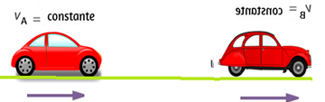
- Dos autos se encuentran separados una distancia de 3500m, si se mueven con velocidades constantes de 45m/seg y 25m/seg respectivamente en la misma dirección y en el mismo sentido de A hacia B. determine la distancia a la que se encuentran respecto de A y el tiempo que demoran en encontrarse si parten simultáneamente.
- X_{A}=45t
- X_{A}-3500=25t para poder eliminar una de las incógnitas debemos cambiar signos, hagámoslo en 2)
1) X_{A}=45t
2) -X_{A}+3500 = -25t
3500 = 20t
3500/20 = t
175seg= t
Reemplazamos en 1)
X_{A}=45.175
X_{A}=7875m
Se encuentran a una distancia de 7875m y en un tiempo de 175segundos respecto de A
- Dos motos se encuentran separados una distancia de 23.5km, si se mueven con velocidades constantes de 72km/h y 25km/h respectivamente en la misma dirección y en el mismo sentido de A hacia B. determine la distancia a la que se encuentran respecto de A y el tiempo que demoran en encontrarse si parten simultáneamente.
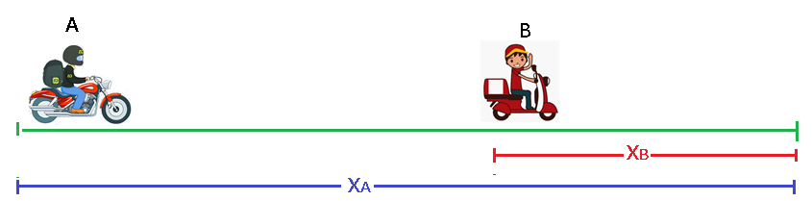
- X_{A}=72t
- X_{A}-23.5=25t para poder eliminar una de las incógnitas debemos cambiar signos, hagámoslo en 2)
$\frac{\begin{aligned}1) x_{A}=72t \\ 2)-x_{A}+23.5=-25t \end{aligned}}{\begin{aligned} 23,5 = 47t \\ \frac{23,5}{47}=t \\ 0,5 h= t\end{aligned}}$
Reemplazamos en 1)
X_{A}=72.0.5
X_{A}=36km
Se encuentran a una distancia de 36km y en un tiempo de 0,5horas.
Caso IV
Igual dirección y sentido y uno de los comienza antes.
- Dos autos separados una distancia de 2500m, parten con velocidades constantes de 40m/seg y 20m/seg respectivamente en la misma dirección y en el mismo sentido de A hacia B. determine la distancia a la que se encuentran respecto de A y el tiempo que demoran en encontrarse si el de B sale 15segundos después.

- X_{A}=40t_{A}
- -X_{A} +2500 =-20(t_{A}-15)
_______________
2500=20t_{A}+300
2500-300=20 t_{A}
2200/20= t_{A}
110seg= t_{A}

Reemplazamos en 1)
X_{A}=40.110
X_{A}=4400m
Se encuentran a una distancia de 4400m y en un tiempo de 110segundos respecto de A

- Dos autos separados una distancia de 110Km, parten con velocidades constantes de 100Km/h y 40km/h respectivamente en la misma dirección y en el mismo sentido de A hacia B. determine la distancia a la que se encuentran respecto de A y el tiempo que demoran en encontrarse respecto de B si el de A sale 30minutos antes .

$$30min.\frac{1h}{60min}$$
0,5h
- X_{A}=100t_{A}
- -X_{A} +110 =-40(t_{A}-0.5)
_______________
110=60t_{A}+20
110-20=60 t_{A}
90/60= t_{A}
1,5h= t_{A}
Reemplazamos en 1)
X_{A}=100 . 1,5
X_{A}=150km
Se encuentran a una distancia de 150km respecto de A y en un tiempo de 1h respecto de B.
- Dos autos separados una distancia de 72km, parten con velocidades constantes de 24km/h y 50km/h respectivamente en la misma dirección y en el mismo sentido de B hacia A. determine la distancia a la que se encuentran respecto de A y el tiempo que demoran en encontrarse respecto de B si el de B sale 15 minutos antes.

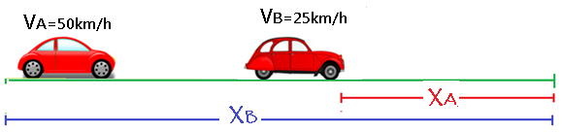
15min.$\frac{1h}{60min}$=0,25h
- X_{B}=50t_{B}
- X_{B}$-72$=24(t_{B}+0,25) para poder eliminar una de las incógnitas debemos cambiar signos, hagámoslo en 2)
$\frac{\begin{aligned}1) x_{B}=50t_{B} \\ 2)-x_{B}+72=-24t_{B}-6\end{aligned}}{\begin{aligned} 72 = 26t_{B}-6 \\ \frac{72+6}{26}=t_{B} \\ 3 h= t_{B}\end{aligned}}$
Reemplazamos en 1)
X_{B}=50.3
X_{B}=150km
Se encuentran a una distancia de 72km y en un tiempo de 3horas respecto de B

TEMA: PROBLEMAS ESPECIALES DE M.R.U

RESOLVER LOS SIGUIENTES PROBLEMAS ESPECIALES
- Una moto y un auto se encuentran separados una distancia de 270km. Si parten simultáneamente a encontrarse en la misma dirección y en sentidos contrarios con velocidades de 60 km/h y 30 km/h respectivamente. ¿En qué tiempo se produce el encuentro y a qué distancia respecto del segundo?
- Una moto y un auto se encuentran separados una distancia de 2600 m. Si parten simultáneamente a encontrarse en la misma dirección y en sentidos contrarios con velocidades de 20 m/seg y 45 m/seg respectivamente. ¿En qué tiempo se produce el encuentro y a qué distancia respecto del primero?
- Dos autos se encuentran separados una distancia de 600km, si se mueven con velocidades constantes de 72km/h y 60km/h respectivamente en la misma dirección y en sentido contrario. Determine la distancia y el tiempo que demoran en encontrarse respecto de B si el de A sale una hora antes.
- Dos autos se encuentran separados una distancia de 356km, si se mueven con velocidades constantes de 48km/h y 65km/h respectivamente en la misma dirección y en sentido contrario. Determine la distancia y el tiempo que demoran en encontrarse respecto de A si el de B sale dos horas antes.
- Dos autos se encuentran separados una distancia de 880m, si se mueven con velocidades constantes de 45m/h y 23m/h respectivamente en la misma dirección y en el mismo sentido de A hacia B. determine la distancia a la que se encuentran respecto de A y el tiempo que demoran en encontrarse si parten simultáneamente.
- Dos autos separados una distancia de 735m, parten con velocidades constantes de 20m/seg y 50m/seg respectivamente en la misma dirección y en el mismo sentido de B hacia A. determine la distancia a la que se encuentran respecto de A y el tiempo que demoran en encontrarse si parten simultáneamente. ¿seria posible que A fuera a una velocidad mayor que la de B si las demás condiciones del problema no cambian?
- Dos autos separados una distancia de 102km, parten con velocidades constantes de 50km/h y 37km/h respectivamente en la misma dirección y en el mismo sentido de A hacia B. determine la distancia a la que se encuentran respecto de A y el tiempo que demoran en encontrarse si el de A sale una hora antes.
- Dos autos separados una distancia de 108,5km, parten con velocidades constantes de 28km/h y 49km/h respectivamente en la misma dirección y en el mismo sentido de B hacia A. determine la distancia a la que se encuentran respecto de A y el tiempo que demoran en encontrarse si el de B sale media hora antes.
- Dos autos separados una distancia de 1250m, parten con velocidades constantes de 40m/seg y 108km/h respectivamente en la misma dirección y en el mismo sentido de A hacia B. determine la distancia a la que se encuentran respecto de A y el tiempo que demoran en encontrarse si el de B sale 15segundos después.
- Dos autos separados una distancia de 20km, parten con velocidades constantes de 30m/seg y 180km/h respectivamente en la misma dirección y en el mismo sentido de B hacia A. determine la distancia a la que se encuentran respecto de A y el tiempo que demoran en encontrarse si el de A sale 1 hora antes.

